教室预订系统

安装部署说明

目录

修改记录 3

1. 引言 4

1.1 编写目的 4

1.2 系统背景及介绍 4

1.3 适应人群 4

2. 环境部署 4

2.1操作系统 4

2.2数据库配置 4

3. 软件环境部署 5

3.1 软件清单 5

3.2 软件配置步骤 5

3.2.1 配置mysql数据库 5

3.2.2 修改部分文件 6

3.2.3构建并运行项目Docker 6

（2） 构建镜像 6

（3） 启动容器 6

|  |  |  |
| --- | --- | --- |
| 修订人 | 修订日期 | 简要说明 |
| 敖津聪 | 2018.6.22 | 第一次完成文档 |
| 敖津聪 | 2018.6.26 | 修改文档格式，课室统一为教室 |
|  |  |  |
|  |  |  |

修改记录

1. **引言**
   1. 编写目的

教室预定系统安装部署说明书用于详细描述本系统的软硬件组成、架构，以及各组成部分的安装部署方法、配置方法等信息，通过本文档可以对整体系统进行部署。

* 1. 系统背景及介绍

在大学，班级、社团以及一些校外活动往往需要学校的教室作为场地，但是目前的情况是，在申请教室时有许多困难，导致这些困难的原因有教室申请流程复杂、教室资源分配不合理、教室使用不透明等。

本系统旨在能够让师生通过网站来对教室进行申请和审批，以此提高申请教室的效率，给广大师生带来便利。

本系统将系统角色划分为学生、管理员和审批部门。这三类用户均可以登录该教室预订系统，并且登录信息将保存在中山大学信息数据库中。

学生可以查询教室信息，可查询内容包括教室空闲时间、教室容量等。学生用户选择相应的教室之后可以提交预订，也可以保存信息下次继续编辑，若提交预订，系统会显示预订该预订信息当前状态（待审核、通过、未通过）。

管理员可以进行维护教室信息、学生信息和审批部门信息等操作；审批部门可以审批教室预定申请，对于符合条件的教室预订申请确认通过，若不符合条件则驳回该申请（未通过）并附上原因。

同时本系统提供的安全机制防止他人冒充进行相应的操作，另外只有审批部门才能进行教室预订审批任务。

* 1. 适应人群

本说明书使用于以下人群使用：

系统建设负责人：组织新建系统/功能的安装部署，以及新建系统/功能的安装部署说明书完善。

系统维护负责人：了解系统架构和安装部署方法，负责或组织进行系统重新安装部署，在系统部署变更时及时更新说明书内容。

1. **环境部署**

2.1操作系统

系统部署仅限于Linux。

2.2数据库配置

后端采用了goxorm数据库库框架，自动完成了代码数据表到数据库数据表的映射。需要自行配置mysql。

1. **软件环境部署**
   1. 软件清单

需安装工具如下：

docker

docker-compose

* 1. 软件配置步骤

在进行测试前，需要进行简单的配置，步骤及具体操作步骤如下：

* + 1. 配置mysql数据库

1. 构建镜像

由于使用docker部署测试，您需要先构建合适的mysql镜像。具体的配置和Dockerfile文档已经编写完成，只需要在项目根目录执行以下命令

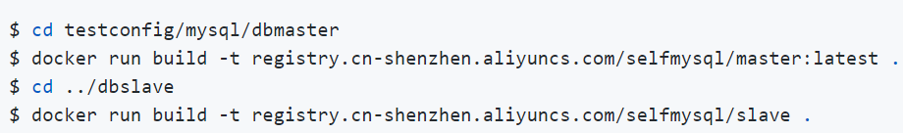

图3-1

运行命令后，可以得到以下两个镜像

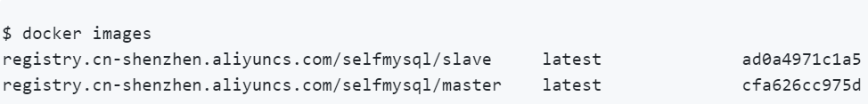

图3-2

1. 修改docker-compose文件配置

对testconfig/mysql目录下docker-compose.yml文件进行修改。主要修改volumes配置项，根据自己的情况挂载数据卷。例如，文件默认的配置为：



图3-3

1. 启动

在testconfig/mysql目录下运行如下命令

$ docker-compose up -d

在testconfig/mysql目录下使用如下命令查看是否启动

$ docker-compose logs

1. 主从配置

参考网址：<https://blog.csdn.net/kiloveyousmile/article/details/79833043>

1. 备注

手动构建镜像步骤如下：

直接在testconfig/mysql目录下执行以下命令

$ sudo chmod +x update.sh

$ ./update.sh

* + 1. 修改部分文件

（1）分别按照以下方式修改指定文件：

Models/entities/init.go

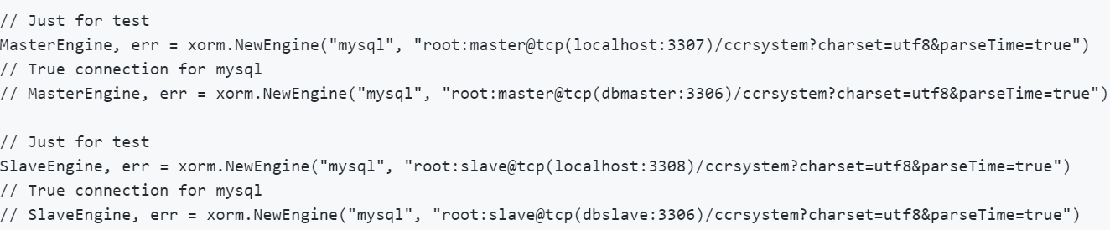

图3-4

1. 在指定目录启动测试

进入根目录，执行以下命令：

$ go test .

3.2.3构建并运行项目Docker

1. 创建数据文件夹

以项目人员测试为例，如下：

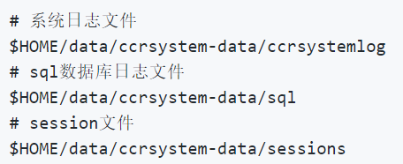

图3-5

1. 构建镜像

在项目根目录运行

$ docker build -t image/ccrsystem:latest .

1. 启动容器

在/testconfig/ccrsystem/目录下运行

$ docker-compose up -d

1. **常见问题**

尚无。